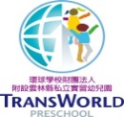

**環球科技大學附設雲林縣私立實習幼兒園**

110學年度第一學期教學主題『地球村的美麗新世界』概念網

